experiÊncias na gestão de aTIVIDADES USANDO PERT-CPM para produtos de software

Larissa P. Carneiro dos Santos, Universidade Federal de Goiás, larissapcsantos@gmail.com
Patrícia D. da Silva, Universidade Federal de Goiás, patricia.duarte.dds@gmail.com
Thiago Jabur Bittar, Universidade Federal de Goiás, thiagojabur@ufg.br

Resumo: Falar da importância do planejamento e de seguir os prazos em organizações, com a definição clara de atividades, de quando elas serão executadas e quem estará responsável por sua realização. Método do Caminho Crítico. Diagrama de redes PERT, do inglês: Program Evaluation and Review Technique.

Palavras-chave: caminho crítico, CPM, desenvolvimento de software, diagrama de rede, PERT

- INTRODUÇÃO

[falar da importância do planejamento para ter um produto de qualidade no prazo correto de entrega do projeto]
[um dos problemas da crise do software é a não entrega no prazo] [Pressman]
[Falar que o software agora deve ser visto como uma indústria, com uso de componentes, objetivando reuso, com entregas rápidas e com qualidade.
[falar da gestão de equipes]
[falar que foi feito um estudo de caso no campo de jogos educativos Web]
Este artigo está organizado da seguinte maneira: na seção 2 tem-se a apresentação dos conceitos envolvidos nesta pesquisa; na seção 3 os trabalhos relacionados são relatados, com a identificação de diferenciais desta pesquisa; na seção 4.

- CONCEITUAÇÃO

  - Indústria de desenvolvimento de software

A indústria de desenvolvimento de software é responsável por atividades como desenvolvimento, produção e comercialização de softwares ou sistemas computacionais. Entre os serviços prestados pela indústria de softwares estão o desenvolvimento de sistemas ou módulos, integração de aplicativos, manutenção de programas, incorporação de novas tecnologias, melhorias de performance de softwares, conversão de aplicativos para outros ambientes.

  - Método do Caminho Crítico e o diagrama de redes PERT

O Método do Caminho Crítico (em inglês Critical Path Method, CPM) surgiu, inicialmente, para gerenciar projetos extensos e complexos, como a fabricação de produtos que necessitam de grande infraestrutura e geralmente são construídos no sistema de layout fixo (navios e aviões por exemplo). Porém, essa técnica é uma metodologia versátil, que pode ser utilizada para gerenciar qualquer tipo de projeto e até mesmo linhas de produção.
O método é utilizado em conjunto com o diagrama de redes PERT (do inglês: Program Evaluation and Review Technique), organizando em conjunto as tarefas e etapas do projeto para visualizar melhor as atividades e encontrar o tempo total de duração do projeto ou atividade.
Com o CPM PERT é possível determinar melhor quanto tempo um projeto leva para ser finalizado e compreender melhor quais atividades precisam ser feitas, bem como em que ordem elas terão de ser executadas. O método também auxilia a direcionar melhor os recursos que serão utilizados.
No CPM, caminho é a ordem em que as tarefas são feitas, indicando uma sequência a ser seguida. Caminho Crítico é, então, a sequência que leva mais tempo para ser finalizada, indicando o tempo máximo que um projeto levará.

  - Diagrama de Gantt

O diagrama (ou gráfico) de Gantt é uma representação visual que permite modelar as tarefas necessárias para realizar um projeto. Esta ferramenta foi inventada em 1917 por Henry L. Gantt. Dada a relativa facilidade de leitura dos diagramas de Gantt, eles são utilizados por quase todos os gerentes de projeto de todos os setores. O diagrama de Gantt é uma importante ferramenta para mostrar graficamente a evolução do projeto, além de ser um ótimo meio de comunicação entre os participantes do mesmo.

- TRABALHOS RELACIONADOS

Göksu e Catovic (2012) relatam que devido aos efeitos crescentes da globalização em vários ambientes de negócios, espera-se que a indústria de manufatura seja eficiente e eficaz, com entregas de qualidade no prazo correto. De acordo com isso, no planejamento, programação e controle de um projeto, que é uma combinação de várias atividades, são testadas técnicas de gerenciamento de projetos PERT e CPM. Para esse teste empírico, a pergunta de pesquisa que é feita foi: “Como a implementação do CPM e do PERT influencia na eficácia e a eficiência de uma empresa de móveis chamada Dallas”.
A resposta para essa pergunta é relevante para indicar a importância desses métodos na redução do tempo e dos custos de conclusão do projeto. Os dados retirados da empresa de móveis foram combinados com revisões de literatura. Esse estudo verificou como determinar as atividades envolvidas nos processos de fabricação da empresa selecionada e como demonstrar possíveis benefícios e inconvenientes que esses métodos de planejamento podem criar na organização. Implicações dessa pesquisa são a avaliação do tempo de conclusão do projeto e o controle dos recursos, para que o projeto fosse concluído dentro do tempo e custo planejados usando os métodos mencionados. No final do estudo, tem-se relatos para ajudar outros indivíduos, bem como as empresas, a entender melhor o conceito dos métodos CPM e PERT na redução do tempo e dos custos de conclusão do projeto.
Tal trabalho é análogo ao realizado nesta pesquisa, no entanto o foco aqui está na indústria de software, que apresenta complexidades próprias do domínio, como uma severa e constante análise de riscos, feita em paralelo com as demais. Outro diferencial desta pesquisa apresentada aqui é que são apresentadas as atividades e todo arcabouço gráfico feito, pois Göksu e Catovic (2012) focam na parte inicial teórica, não mostrando as atividades e gráficos relacionados.
LU et al. (2011), por sua vez, apresentam a combinação das técnicas CPM e PERT para o planejamento do projeto pré-emprego para graduandos universitários. O projeto pré-emprego consiste em atividades desde a elaboração e distribuição de currículos até a preparação para as entrevistas. O foco do trabalho foi resolver questões comuns a todos projetos como: “Quando o projeto inteiro pode ser concluído?”, “Qual é o melhor método para concluir o projeto com custo mínimo?”, “Os recursos são suficientes para concluir o projeto no prazo?”, entre outras questões de mesma importância.

- FASES DE ENGENHARIA DE SOFTWARE

Na engenharia de software o processo de desenvolvimento de sistema computacional é constituído de um conjunto de atividades. Estas atividades são agrupadas em fases, como: levantamento de requisitos, análise de riscos, definição sobre a arquitetura do projeto, elaboração de testes e implementação do código. Em cada fase são definidas, além das suas atividades, as funções e responsabilidades de cada membro da equipe, e como produto resultante, os artefatos.

  - Levantamento de requisitos

Nesta fase o problema a ser solucionado pelo software é buscado ser compreendido, dando aos desenvolvedores e clientes, a mesma visão do que deve ser construído. É feito um levantamento e priorização das necessidades dos futuros usuários do software. Essas necessidades definidas são denominadas como requisitos. O levantamento e a análise de requisitos irão definir o que o sistema deve fazer, antes de definir como o sistema irá fazer.

  - Análise de riscos

A análise de riscos consiste na identificação de possível eventos que possam afetar o projeto. Esses eventos são denotados como riscos. Os riscos identificados são avaliados e atividades são definidas para reduzir a possibilidade de ocorrência ou o impacto dos riscos mais prejudiciais. O gerenciamento e monitoramento dos riscos devem ocorrer durante todo o processo de desenvolvimento do projeto com o objetivo de mitigar os riscos encontrados.

  - Definição sobre arquitetura do projeto

A definição da arquitetura do projeto considera como o sistema funcionará e estará organizado internamente, para que os requisitos do cliente possam ser atendidos. Os artefatos produzidos por essa fase consistem na descrição computacional de como o código-executável deve ser construído.

  - Elaboração dos testes

A fase de elaboração dos testes busca identificar as situações de uso do software e o comportamento desejável que o software deve entregar. O objetivo dos testes é validar o produto, testando cada funcionalidade de cada módulo levando em consideração as especificações feitas na fase de projeto da arquitetura. Os testes elaborados são executados conforme os componentes do sistema são implementados, produzindo um relatório com as informações relevantes sobre os erros encontrados.

  - Implementação do código

Nesta fase, o sistema é codificado a partir dos artefatos gerados na fase de definição da arquitetura do projeto. O projeto passa a ser executado computacionalmente atendendo os requisitos levantados.

- ESTUDO DE CASO

Segundo Yin (2010, p. 19), ” O estudo de caso é apenas uma das muitas maneiras de se fazer pesquisa em ciências sociais. Experimentos, levantamentos, pesquisas históricas e análise de informações em arquivos (como em estudos de economia) são alguns exemplos de outras maneiras de se realizar pesquisa. Cada estratégia apresenta vantagens e desvantagens próprias, dependendo basicamente de três condições: a) o tipo de questão da pesquisa; b) o controle que o pesquisador possui sobre os eventos comportamentais efetivos; c) o foco em fenômenos históricos, em oposição a fenômenos contemporâneos.
Em geral, os estudos de caso representam a estratégia preferida quando se colocam questões do tipo "como" e "por que", quando o pesquisador tem pouco controle sobre os eventos e quando o foco se encontra em fenômenos contemporâneos inseridos em algum contexto da vida real. Pode-se complementar esses estudos de casos "explanatónos" com dois outros tipos - estudos "exploratórios" e "descritivos". Independentemente do tipo de estudo de caso, os pesquisadores devem ter muito cuidado ao projetar e realizar estudos de casos a fim de superar as tradicionais críticas que se faz ao método”.
Com isso, foi usado o estudo de caso com o seguinte contexto: Você acabou de entrar em uma equipe de desenvolvimento de Software de uma pequena empresa que solicitou o desenvolvimento de um jogo, desde a sua criação até a implementação e testes. Acontece que essa empresa não se preocupa com Engenharia de Software (ES), seus gestores alegam que não tem pessoal e recursos para realizarem as atividades de ES. A empresa não faz documentação. O jogo deve ser simples e educativo (explicando algum conceito básico de matemática, biologia ou geografia), plataforma Web.

Tabela 1: Alocação das atividades (Fonte: Dados da pesquisa).
Atividade | Precedência | Duração em dias
Início | - | 0
A - Definição do tema | Início | 3
B - Pesquisar sobre jogos similares | A | 2
C - Pesquisar dados sobre o público alvo | A | 3
D - Levantamento de requisitos | B, C | 3
E - Análise de riscos | Início | 2
F - Definição do cronograma | D | 2
G - Definição sobre arquitetura do projeto | D | 2
H - Escrever documentação | A | 21
I - Elaboração dos Layouts | D | 2
J - Elaboração dos níveis do jogo | I | 3
K - Implementação do código | J | 10
L - Elaboração dos testes | K | 3
M - Execução dos testes | L | 3
N – Escrita do artigo | M | 17
O – Escrita do ofício | N | 5
P - Apresentação/Entrega | O | 1
FIM | O,P,H,F,G,E | -

Na Fig. (1), apresentada a seguir, tem-se o primeiro esboço do diagrama de rede feito com a técnica de lápis e papel.
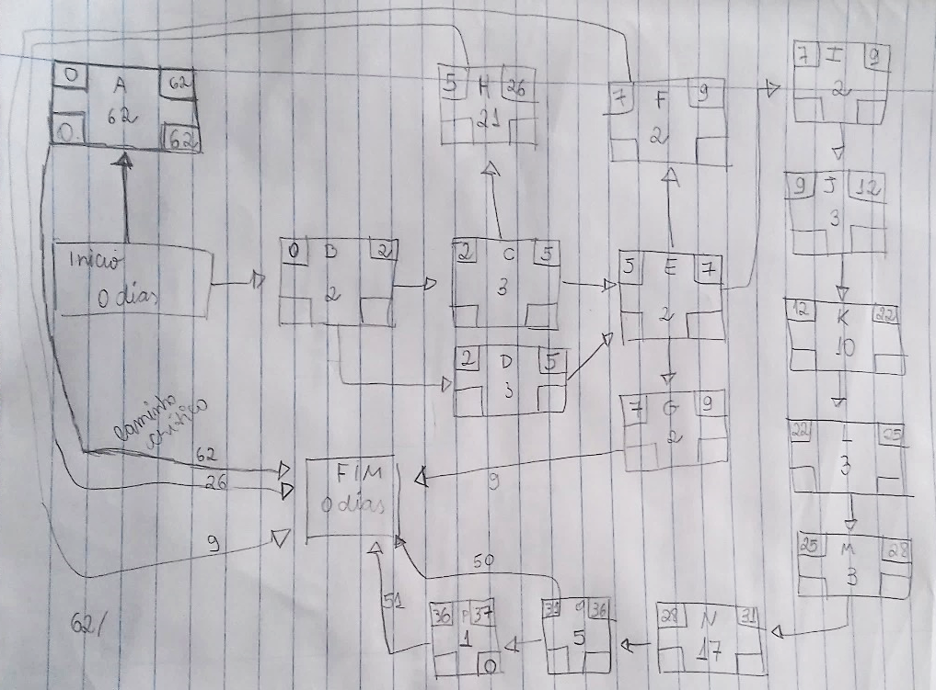
Figura 1: Primeira versão do Gráfico PERT-CPM feito em lápis e papel.

De acordo com a figura 1, contém as caixas que possui as atividades e as setas que irão fazer a precedência apontar para as atividades seguintes. Inicialmente, possui a atividade Início que começa com 0 dias, em seguida o Início irá apontar para a atividade A, ou seja, sempre a coluna da precedência, aponta para a coluna da atividade, até chegar na atividade Fim que também contém 0 dias.
Em todas as caixas, no meio foi colocada a atividade (representada como letra maiúscula do alfabeto) e embaixo da atividade foi colocada a duração dos dias.
Na fig. (2) apresentada a seguir, descreve o que cada componente da caixa faz.

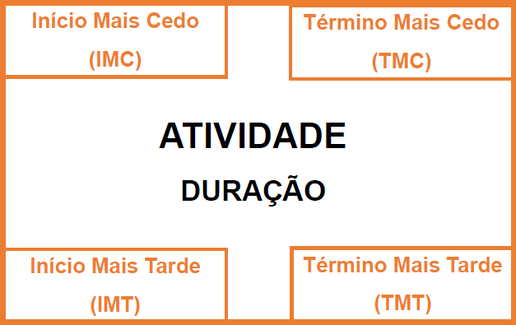
Figura 2: Descrição do que cada componente da caixa faz. (Fonte: Autoria própria)
Na Fig. (3), apresentada a seguir, tem-se a finalização do diagrama de rede, com o uso da ferramenta PowerPoint.

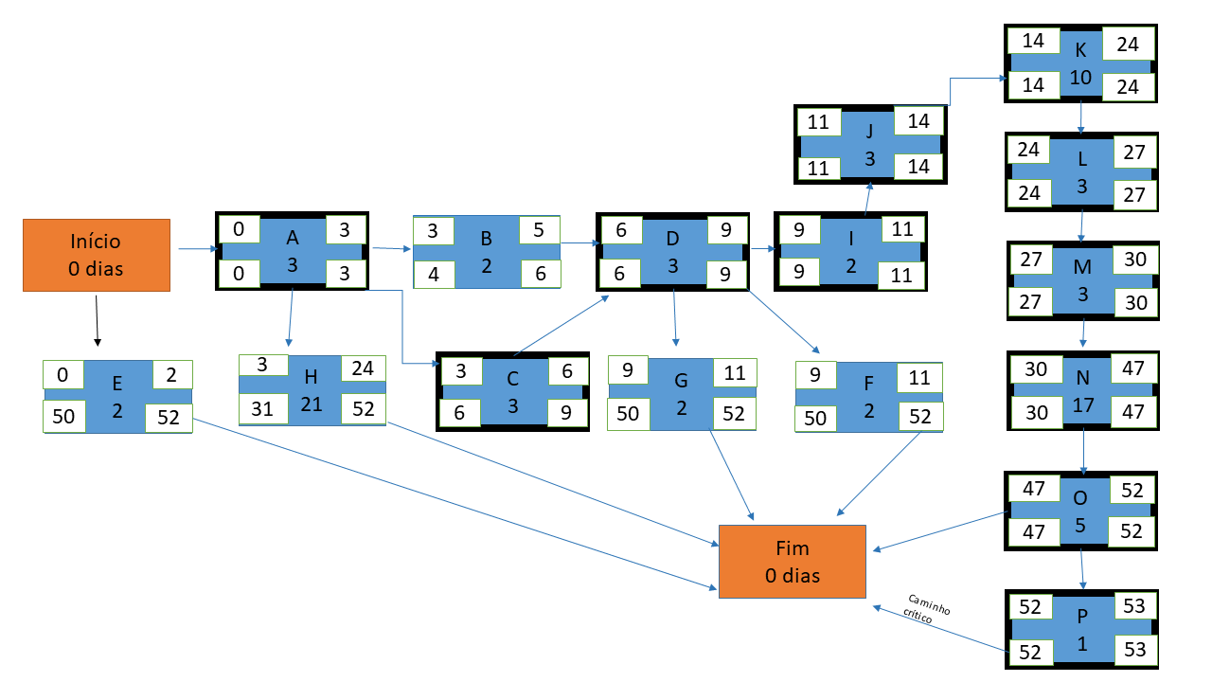

Figura 3: Gráfico CPM final de atividades do desenvolvimento do produto (Fonte: Autoria própria)

No gráfico CPM, possui as caixas que são cada atividade, as setas que apontam a precedência para a sua atividade correspondente. Primeiramente, foi definido o Início com 0 dias, e em seguida todas as precedências foram apontando para as suas atividades correspondentes, até chegar na atividade Fim que contém também 0 dias. Em seguida, foi definido o caminho crítico (destacado de preto no gráfico CPM), ou seja, o caminho que chega na atividade fim que possui mais dias.
Em todas as atividades do caminho crítico, exceto nas atividades início e fim, foram calculados o início mais cedo, término mais cedo, início mais tarde e término mais tarde da seguinte forma:
Início mais cedo: Para calcular o início mais cedo da primeira atividade, sempre coloca o valor da quantidade de dias da atividade Início, no restante das atividades, soma o início mais cedo da atividade anterior com a quantidade de dias atividade anterior.
Término mais cedo: No término mais cedo da primeira atividade, sempre coloca a quantidade de dias da primeira atividade, o restante das atividades, soma o Término mais cedo do anterior com a quantidade de dias do atual.
Início mais tarde: Repete o Início mais cedo.
Término mais tarde: Repete o Término mais cedo.
Após calcular todos os componentes do caminho crítico do gráfico CPM, calcula-se em seguida, o início mais cedo, término mais cedo, início mais tarde e término mais tarde do restante do gráfico da seguinte sequência e forma:
Início mais cedo: Para calcular o início mais cedo da primeira atividade, sempre coloca o valor da quantidade de dias da atividade Início, o restante das atividades, soma o início mais cedo da atividade anterior com a quantidade de dias atividade anterior.
Término mais cedo: No término mais cedo da primeira atividade, sempre coloca a quantidade de dias da primeira atividade, o restante das atividades, soma o Término mais cedo do anterior com a quantidade de dias do atual.
Término mais tarde: Calcula-se do fim para o início, as atividades que estão ao lado do fim, pega o valor do dia do início mais tarde da última atividade do caminho crítico.
Início mais tarde: Término mais tarde da atividade atual menos a quantidade de dias da atividade atual.

- CONCLUSÃO

Retomar a introdução e falar dos benefícios.

- REFERÊNCIAS

DAVIS, M.M. Fundamentos da Administração da Produção. Porto Alegre: Bookman, 3ª Ed., 2001.
YIN, R. Estudo de caso: planejamento e métodos. Porto Alegre: Bookman, 2ª Ed., 2001.
Göksu, A.; Catovic, S. (2012). Implementation Of Critical Path Method And Project Evaluation And Review Technique.
Lu X., Guan S., Tian R., Zhang W. Using PERT/CPM Technology for the Development of College Graduates Seeking Employment in Project Planning. In: Liu C., Chang J., Yang A. (eds) Information Computing and Applications. ICICA 2011. Communications in Computer and Information Science, vol 244. Springer, Berlin, Heidelberg. 2011.
MARTINS, PETRÔNIO G.; LAUGENI. Fernando P. Administração da Produção. São Paulo: Saraiva, 5ª Ed., 2005.
PRESSMAN, R. Engenharia de Software: Uma Abordagem Profissional. 7ª Ed., São Paulo: McGraw-Hill, 2011.
Swanson, H. S.; Woolsey, R. E. D. 1974. A PERT-CPM tutorial. SIGMAP Bull. 16 (April 1974), 54-62. DOI=http://dx.doi.org/10.1145/1217031.1217043.

- DIREITOS AUTORAIS

O conteúdo do material impresso incluído neste trabalho, são de autoria própria.

